

ALUMNO: ANTONIO DE JESUS VILLATORO CAMACHO

NOMBRE DEL TEMA: LAS PERSONAS EN LA ORGANIZACIÓN Y TEORIAS DE LA MOTIVACION

PARCIAL: SEGUNDO MODULO

NOMBRE DE LA MATERIA: COMPORTAMIENTO ORGANIZACIONAL

NOMBRE DEL PROFESOR: VALERIA JAQUELIN ESPINOSA LOPEZ

CARRERA: LICENCIATURA EN CONTADURIA PÚBLICA Y FINANZAS

CUATRIMESTRE: QUINTO CUATRIMESTRE

BIBLIOGRAFIA: Idalberto Chiavenato (2009) Comportamiento organizacional .La dinámica del éxito en las organizaciones. México: McGraw Hill.

Lourdes Munch et al. . (2010). Organización, diseño de estructuras organizacionales de alto rendimiento. México: Trillas.

Stephen P. Robbins,(2002) Comportamiento Organizacional, São Paulo: Prentice H

TEORIAS DE LA MOTIVACION (MASLOW)

La teoría de la motivación de Maslow está basada en la llamada pirámide de las necesidades, es decir, las necesidades se pueden jerarquizar o clasificar por orden de importancia y de influencia en el comportamiento humano.

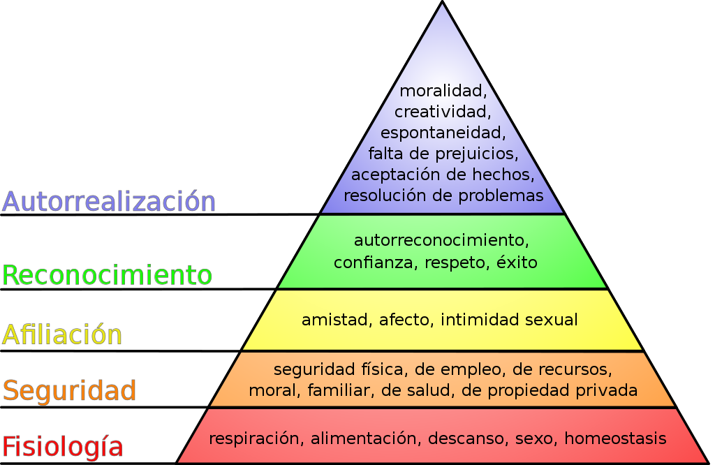

La teoría de Maslow se basa en los siguientes argumentos: Las necesidades que no han sido satisfechas influyen en el comportamiento y lo dirigen hacia metas u objetivos individuales. Una necesidad satisfecha no motiva el comportamiento, Cada persona nace con cierto bagaje de necesidades fisiológicas, las cuales son innatas o hereditarias. Al principio, su comportamiento estará exclusivamente dirigido a la satisfacción cíclica de esas necesidades, como el hambre, la sed, el sueño, la actividad, el sexo, etcétera.

TEORIA DE LA MOTIVACION (FACTORES DE HERZBERG)

Según Herzberg, la motivación de las personas para el trabajo depende de dos factores íntimamente relacionados:

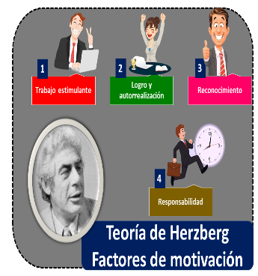1. Los factores higiénicos son las condiciones de trabajo que rodean a la persona. Incluyen las instalaciones y el ambiente y engloban las condiciones físicas, el salario y las prestaciones sociales, las políticas de la organización, el estilo de liderazgo, el clima laboral, las relaciones entre la dirección y los empleados, los reglamentos internos, las oportunidades de crecimiento, la relación con los colegas, etc.

2. Los factores motivacionales se refieren al perfil del puesto y a las actividades relacionadas con él. Producen una satisfacción duradera y aumentan la productividad a niveles de excelencia. Cuando los factores motivacionales son óptimos elevan sustancialmente la satisfacción de las personas y cuando son precarios acaban con ella

Herzberg llegó a la conclusión de que los factores responsables de la satisfacción profesional son distintos de los que causan la insatisfacción y están totalmente desligados de ellos.

TEORIA DE LA MOTIVACION (MCCLELLAND)

Esta teoría también se concentra en el contenido. Sostiene que la dinámica del comportamiento humano parte de tres motivos o necesidades básicas:

1. La necesidad de realización, es la necesidad de éxito competitivo, búsqueda de la excelencia, lucha por el éxito y realización en relación con determinadas normas. Algunas personas tienen una inclinación natural por el éxito y buscan la realización personal, más que la recompensa por el éxito en sí. Los grandes triunfadores se diferencian por su deseo de hacer mejor las cosas.

2. La necesidad de poder, es el impulso que lleva a controlar a otras personas o influir en ellas, a conseguir que adquieran un comportamiento que no tendrían de forma natural. Es el deseo de producir un efecto, de estar al mando. Las personas que tienen esta necesidad prefieren situaciones competitivas y de estatus y suelen preocuparse más por el prestigio y la influencia que por el desempeño eficaz.

3. La necesidad de afiliación, es la inclinación hacia las relaciones interpersonales cercanas y amigables, el deseo de ser amado y aceptado por los demás.

Estas tres necesidades son aprendidas y adquiridas a lo largo de la vida como resultado de las experiencias de cada persona. Como las necesidades son aprendidas, el comportamiento que es recompensado tiende a repetirse con más frecuencia.

TEORIA DE LA MOTIVACION (EQUIDAD)

Fue desarrollada por Adams, y es la primera que se refirió al proceso de motivación; se basa en la comparación que las personas hacen entre sus aportaciones y recompensas y las de otros. Las personas contrastan su trabajo, sus entradas (esfuerzo, experiencia, educación y competencias) y los resultados que obtienen (remuneración, aumentos y reconocimiento) en comparación con los de otras personas.

La teoría de la equidad trata de explicar la justicia distributiva, o sea, la forma en que las personas perciben la distribución y la asignación de recompensas en la organización. Más recientemente, la teoría de la equidad incorporó la justicia de los procesos, o sea, la forma en que se define la distribución de las recompensas.

TEORIA DE LA DEFINICION DE OBJETIVOS

Según Edwin Locke, la principal fuente de motivación es la intención de luchar por alcanzar un objetivo. Éste indica a la persona qué debe hacer y cuánto esfuerzo tendrá que invertir para lograrlo. La teoría de la definición de los objetivos analiza el efecto que la especificación de objetivos, los desafíos y la realimentación producen en el desempeño de las personas.

TEORIA MODERNAS DE MOTIVACION

**Teorías de la autodeterminación:** Esta teoría plantea que la gente prefiere sentir que tiene control sobre sus acciones, de manera que cualquier situación que haga que una tarea que antes se disfrutaba y que ahora se experimente más como una obligación que como una actividad que se eligió con libertad, reducirá la motivación.

**Teoría del establecimiento de metas:** Las metas difíciles motivan a las personas, porque captan nuestra atención y ayudan a centramos. La teoría del establecimiento de metas presupone que un individuo está comprometido con la meta y determinado a no reducirla ni abandonarla. El individuo primero piensa que puede alcanzar la meta y, segundo, quiere alcanzarla.

**Teoría del reforzamiento:** La teoría del reforzamiento ignora el estado interno del individuo y únicamente se concentra en lo que le sucede cuando ejecuta cierta acción. Como no considera aquello que desencadena el comportamiento, no se trata, en sentido estricto, de una teoría sobre la motivación.

**Teoría de la equidad:** se basa en la comparación que las personas hacen entre sus aportaciones y recompensas, y las de otros. Las personas contrastan su trabajo, sus entradas (esfuerzo, experiencia, educación y competencias) y los resultados que obtienen (remuneración, aumentos y reconocimiento) en comparación con los de otras personas.